

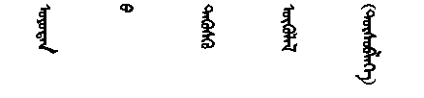

本科毕业论文（设计）

**中文论文题目**

**英文论文题目**

|  |  |
| --- | --- |
| **学 院 名 称：** | 物理与电子信息学院 |
| **专 业、 年 级：** |  |
| **作 者 姓 名：** |  |
| **作 者 学 号：** |  |
| **指导教师：** |  |

年 月 日

毕业论文原创性声明

本人所提交的毕业论文“* * *”，是在指导教师* * *老师的指导下，独立进行研究工作所取得的原创性成果。除文中已经注明引用的内容外，本论文不包含任何其他个人或集体已经发表或撰写过的研究成果。对本文的研究做出重要贡献的个人和集体，均已在文中标明。

本声明的法律后果由本人承担。

论文作者（签名）：

年 月 日

指导教师确认（签名）：

年 月 日

摘 要

考虑了纤锌矿结构材料的各向异性造成的内建电场的作用，计算了GaN/GaAlN量子阱内电子的激发态极化，结果表明电子偶极矩改变随Al浓度非线性减小。一般情况下激发态极化产生的电场强度远小于内建电场，故可忽略不记。但当*n*取较大的值（/cm3以上）时，即材料被重掺杂时，激发态极化产生的电场强度对内建电场的影响不可忽略。

关键词：量子阱；内建电场；激发态极化

目 录

1引言 1

1.1 二级标题 1

2理论 2

3结果与讨论 3

4 小结 4

GaAlN/GaN量子阱中电子的激发态极化

杨某某（学号：200012054）

（物理与电子信息学院 物理学专业2000级汉班，内蒙古 呼和浩特 010022）

指导教师：郭某某

# 1引言

## 1.1 二级标题

Ⅲ-N和Ⅲ-Ⅴ- N化合物半导体材料（如AlN、GaN、InN、AlGaN，GaInN）具有单轴异性结构，它的能带结构、光学性质不同于硅与砷化镓，具有奇特的性质。近年来GaN基量子阱已经被成功应用到蓝、绿光和紫外光激光二极管。在GaN基量子阱材料中人们尤其对GaN-GaAlN量子阱系统有浓厚兴趣，因为这种量子阱的限制层为二元合金GaN，它的生长已经能够很好地控制，其材料参数也已经能够很好确定，另外势垒层AlGaN材料的生长也要比InGaN容易。

关于Ⅲ-Ⅴ- N化合物量子阱的研究已有很多成果，其中之一是发现Ⅲ-Ⅴ- N化合物量子阱中存在内建电场（internal electric field，缩写为IEF），使电子空穴分离，从而造成激子结合能下降[1-4]。进一步的研究说明IEF是由于量子阱两种材料的压电极化和随机极化共同形成的界面电荷积累造成的[3,4]。GaAlN/GaN量子阱中内建电场的强度*F*很大，典型值是*F*=1 MV/cm[5]，例如对于Ga*1-x*Al*x*N合金*x*=0.27时*F*=1.1 MV/cm。研究表明当*x*不大于0.27时，*F*随*x*线性增加。对于*x*=0.15，*F*≈350～450 kV/cm；对于*x*=0.27，*F*≈1～1.1 MV/cm。这里我们在*x*=0.15和*x*=0.27时分别取*F*=450 kV/cm和 *F*=1.1 MV/cm；对于其它*x*区间的*F*值我们取为*x*=0.15和*x*=0.27两点*F*值的线性插值。

由于内建电场的存在，量子阱中的载流子实际上被限制在三角势阱中。在强光照射下，阱中电子将被激发。由于三角势阱的非对称性，处于激发态的电子的电荷中心与基态时相比会有一定偏离，造成激发态极化。关于GaAlN/GaN量子阱中电子的激发态极化的研究目前的工作很少。文[6]利用改进的渐进递推矩阵方法数值求解阱中电子的薛定谔方程，得到电子波函数，并在此基础上研究电子从基态跃迁到第一激发态产生的偶极矩改变以及液体静压力对电子激发态极化的影响。文[6]的结果表明电子偶极矩的改变随Al的浓度*x*变化不是单调的，这一结果很难解释。由于文[6]只计算了*x*取三个值处的偶极矩，难以得到偶极矩的改变随Al浓度*x*总体变化的趋势，所以有必要进一步研究；另外，我们希望知道这种激发态极化反过来会不会对内建电场产生重要影响。我们认为文[6]中得到的偶极矩的改变随Al浓度*x*非单调变化的结果是其计算中数值精度达不到要求造成的。本文将利用艾里函数[7]，解析求解电子波函数及其能量，并在此基础上研究电子由基态跃迁到第一激发态时产生的偶极矩改变及其随Al浓度的变化。结果表明由于电子激发态极化产生的偶极矩改变随Al的浓度*x*的增加非线性减小。

# 2理论

考虑GaN被n型掺杂的情况，这时强光激发的电子浓度远大于空穴浓度，所以我们可以只需考虑电子的激发态极化。在有效质量近似下，考虑量子阱中一个具有电荷-*e* (C为电子电荷量)且有效质量为的电子（GaN的电子有效质量为**=0.2**）。选择*z*轴为垂直界面方向。量子阱内建电场的强度为*F*，不失一般性，我们假设IEF只限于阱内，且在阱内是均匀的并在阱内空间产生线性变化的势场，这样，我们可把量子阱近似看成是三角形的。设电子在三角势中的波函数为。电子在三角势阱中波函数满足的薛定谔方程为

 . (1)

解此方程求得的电子波函数为[7]

 , (2)

对应的能量为

 . (3)

对应的电荷中心为

 , (4)

偶极矩改变为

 , (5)

其中为艾里函数

 . (6)

则总电偶极矩改变为

 . (7)

这里*n*为处于激发态中杂质的浓度。激发态极化产生的电场强度的大小为

 , (8)

其方向与内建电场强度*F*的方向相反。

# 3结果与讨论

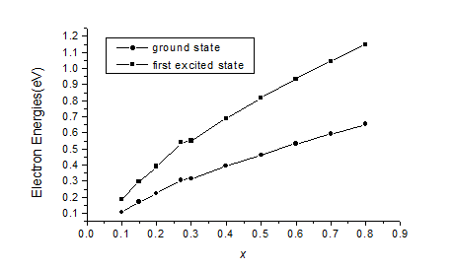

图1. 电子两个低能态能量随Al浓度的变化

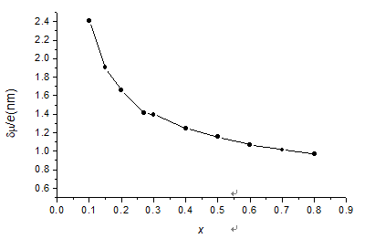

图2. 电子偶极矩改变随Al浓度的变化

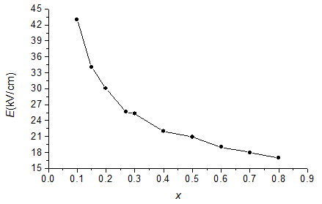

图3. 激发态极化产生的电场强度的大小随Al浓度的变化

图1和图2示出电子两个低能级以及电子由基态跃迁到第一激发态产生的偶极矩的改变随Al浓度的变化情况，图1和图2说明Al浓度对电子激发有重要影响。由图1可知随Al浓度的增加电子两个低能级非线性增加。由图2可知随Al浓度的增加电子由基态跃迁到第一激发态产生的偶极矩的改变非线性减小，这与文[6]的结果不同。原因如下：由于的AlN禁带宽度为6.2 eV，比GaN的禁带宽度3.4 eV大得多，Al组分增加使得Ga*1-x*Al*x*N异质界面处导带不连续增大[8]，势阱变深。同时,Al组分的增加导致的极化电荷使界面附近层内建电场按比例增强,量子阱底部变窄,所以两电子最低的能级离量子阱底的高度增加,且波函数分布变窄,电荷中心移动幅度较小，造成偶极矩变化随Al浓度增加而减小。

为讨论电子激发态极化产生的电场强度对内建电场的影响我们作出电子激发态极化产生的电场强度随Al浓度的变化（图3）。由图3可知随Al浓度的增加激发态极化产生的电场强度的大小非线性减小。这里我们取cm3。由图3可知一般情况下激发态极化产生的电场强度远小于内建电场，故可忽略不记。但当*n*取更大的值时，即材料被重掺杂时，激发态极化产生的电场强度对内建电场影响不可忽略。

# 4 小结

在三角势阱近似下我们用艾里函数给出了电子在GaN-GaAlN量子阱中薛定谔方程的解，讨论了电子由基态跃迁到第一激发态时偶极矩的改变，以及两个最低的能级随Al浓度变化的情况。结果表明，随Al组分增加，导带不连续增大，量子阱变深且变窄，对电子的限制作用增强，子能级离量子阱底的高度增加且波函数分布变窄，造成偶极矩变化随Al浓度改变非线性减小。一般情况下激发态极化产生的电场强度远小于内建电场，故可忽略不记。但当*n*取更大的值（/cm3以上）时，即材料被重掺杂时，激发态极化产生的电场强度对内建电场影响不可忽略。

参考文献：

[1] Guo Zi-zheng, Liang Xi-xia,Ban Shi-liang.Type-Ⅱ Excitonic Characteristcs of The GaN/GaAlN Wide Quantum Well[J].光电子激光，2002，13(12): 1303-1310.

[2] 吴晓薇，郭子政，阎祖威. GaAlN/GaN量子阱中电子的激发态极化及其压力效应 [J].量子电子学报. 2005，22(1)：75-80.

[3] 孙玉文.汉语变调构词研究[D]. 北京：北京大学出版社，2000.

[4] 顾炎武.昌平山水记；京东考古录[M]. 北京：北京古籍出版社，1982.

**（参考文献请在正文中相应位置，以“上标”的形式标出）**

**参考文献引用格式请按照GB/TB7714-2005《文后参考文献著录规则》进行，相关链接如下：**

[**https://wenku.baidu.com/view/3103b9b750e2524de5187e8f.html?sxts=1544924509656**](https://wenku.baidu.com/view/3103b9b750e2524de5187e8f.html?sxts=1544924509656)

[**https://baijiahao.baidu.com/s?id=1600772143131491817&wfr=spider&for=pc**](https://baijiahao.baidu.com/s?id=1600772143131491817&wfr=spider&for=pc)

**（英文摘要不必另起一页，直接跟在参考文献后面即可）**

**The Polarization of Electronic Excited State in a GaN/GaAlN Quantum Well**

Yang Ruifang (Student ID: 200012054)

(Class of Physics Han, Grade 2000, College of Physics and Electronic Information, Inner Mongolia Normal University, Hohhot, Inner Mongolia 010022)

Director: Guo Zizheng

**Abstract:** The build-in internal electric field caused by the anisotropy of wurtzite structure has been considered. The polarization of the electric excited state in the GaN/GaAlN quantum well has been calculated. It is shown that the moments of dipole change decrease with Al content non-linearly. The effect of the polarization of the electronic excited state on the build-in internal electric field is neglected when the density of the doped electron *n* is small but when *n* is above 1019/cm3 it is not neglected.

**Key words:** quantum well; build-in internal electric field; the polarization of excited state

致 谢

大学生活......

**注意：**

**1、全文的字母和数字均应该为Time New Roman（新罗马）字体。**

**2、（同时请同学们注意页边距的设置，如下面所示）。**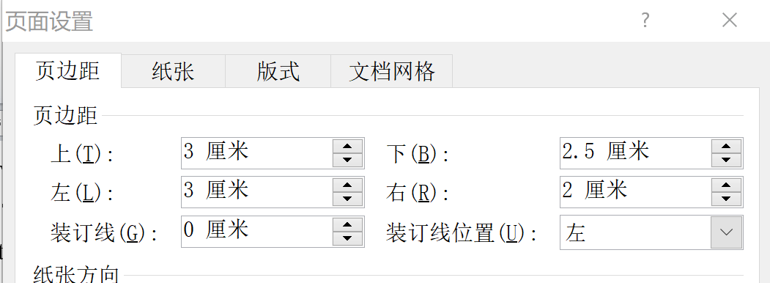

**3、从首页到正文页之间按罗马数字（I、II......）标号（首页封皮不标页码）；正文从数字1开始标号，Time New Roman小五。**

**4、从正文开始加页眉，页眉内容为：论文题目（居中，宋体小五）。**

**5、参考文献中文宋体五号，英文和数字Time New Roman五号。**

**6、图片均使用tif或jpg格式**

**7、数字与单位之间空一格**